Pogosto zastavljena vprašanja
in odgovori (FAQ)

Kontrole

Pogosto zastavljena vprašanja in odgovori (FAQ) so v smiselne sklope urejena pogosto zastavljena vprašanja uporabnikov z namenom, da si lahko uporabniki sami pomagajo pri iskanju rešitev oziroma odgovorov na vprašanja.
Dokument se sproti dopolnjuje. V tem dokumentu so opisana vprašanja, vezana na vnos podatkov v sklopu Kontrole.

ZGODOVINA RAZLIČIC

Različica | Datum zadnje spremembe | Opombe
1.0 | November 2017 | Začetna verzija
1.1
1.2
1.3
1.4
1.5
1.6
1.7
1.8
1.9

- Ročna kontrola AP
Kaj vpisati v posamezna polja ob izvedbi kontrol AP (številka kontrole, finančni popravek, kontrola prihodkov, …) - Navodila e-MA namreč v tem delu niso tako natančna in si z njimi ne moremo pomagati.
Navedena polja so bila v e-MA predpisana s strani MF-CA in obrazložitev polj se nahaja v njihovih smernicah za izvajanje evropske kohezijske politike 14-20 (v. junij 2017) na strani 17, poglavje Podatki o izvedenih preverjanjih upravičenosti izdatkov tekočega ZzI (kontrole PO).

- Predogled dokumentov v Kontroli AP
V modulu Kontrola AP prihaja v brskalniku IE do težave, saj ni možen predogled
izbranega dokumenta. V brskalniku Chrome te težave ni in je predogled možen. Predogled deluje samo na brskalnikih, ki to podpirajo. IE tega žal ne omogoča, zato je poleg vsake datoteke tudi gumb za prenos datoteke na računalnik.

Zakaj so določene pravne podlage obarvane rdeče?
Rdeče barve je obarvana vsaka pravna podlaga oz. dokument, ki je bil dodan po oddaji ZzI v e-MA.
- Status kontrolno pregledan
Zakaj je eden od Zzi še vedno v statusu kontrolno pregledan?
Razloge za ta status mora preveriti kontrolor. Če so predlogi odredb uvoženi, jih mora kontrolor pregledati. V primeru ustreznosti tat predlog potrdi, da gre ZzI lahko v plačilo.
- Zaključna ročna kontrola AP
Pri zaključni kontroli AP mi sistem javlja da obstajajo neplačane listine brez podatka o datumu plačila in dokazila o plačilu. Kaj lahko naredimo, da bo sistem potrdil odredbe?
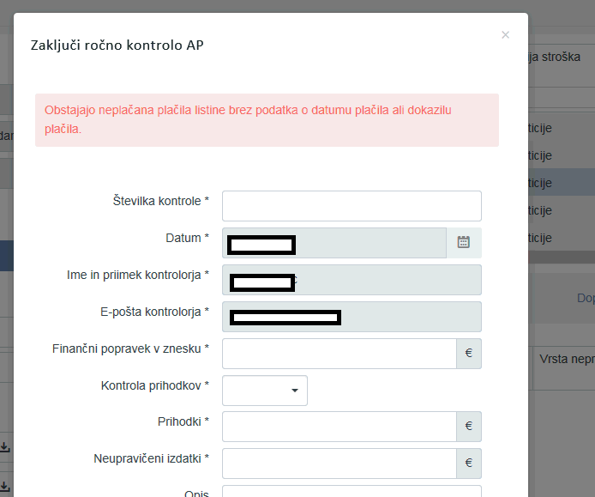
Kontrolo boste lahko zaključili šele, ko bodo odredbe plačane.
Kako se vnese datum za neplačane listine, da lahko zaključimo kontrolo AP?
Kadar so na plačanem ZzI prijavljene neplačane listine, je potrebno za zaključek kontrole AP najprej vnesti datum plačila.

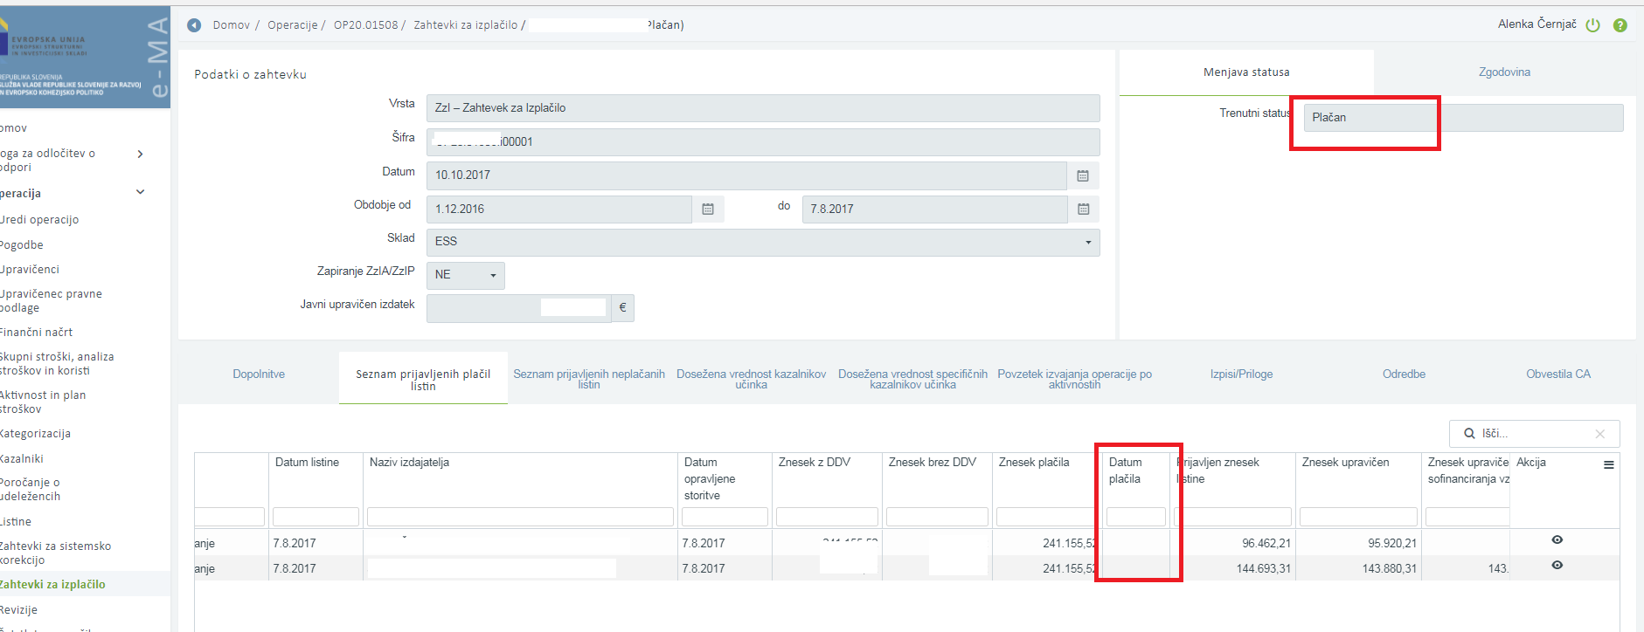

Datum plačila se vnese na naslednji način: najprej je potrebno klikniti zavihek Seznam prijavljenih neplačanih listin. Listina je vidna, gumb Posodobi pa v tem trenutku še ni aktiven.

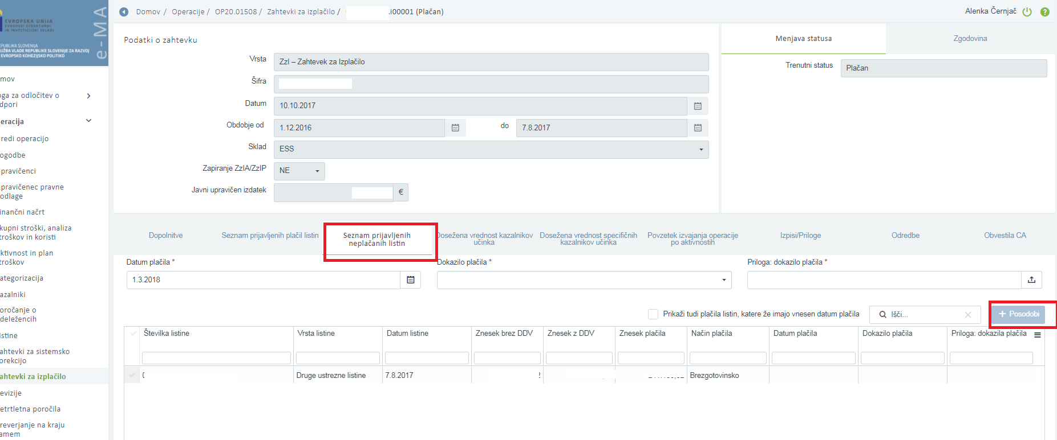

Nato je potrebno s kljukico označiti listino, pri kateri želite vnesti datum plačila in priložiti dokazilo (v primeru več listin z enakim datumom plačila in istim dokazilom o plačilu je možno označiti več listin sočasno).

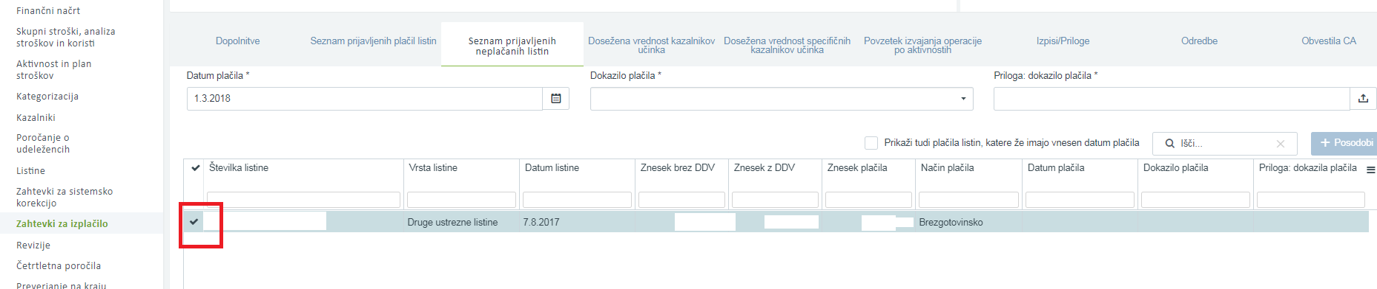

Ko je listina označena je možen vnos datuma plačila, izbrati vrsto dokazila in priložiti dokazilo plačila.

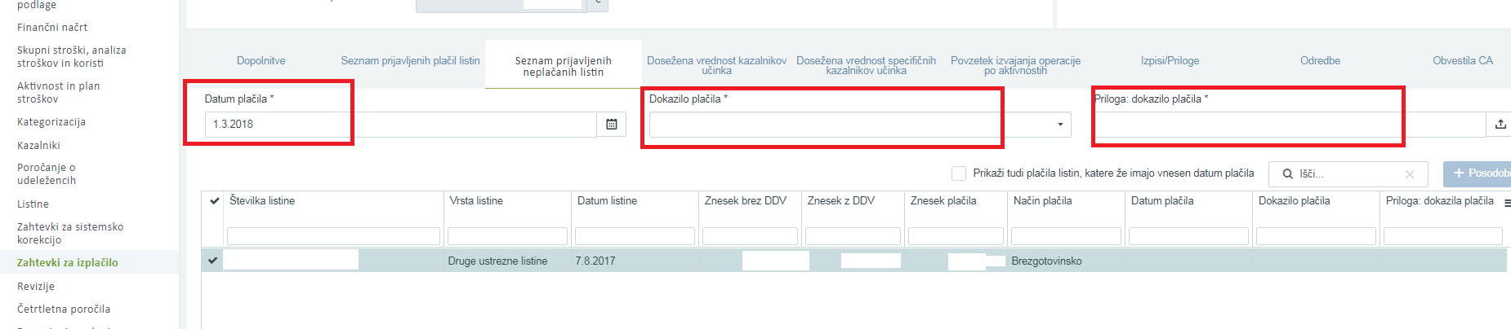

Po vnosu teh podatkov je potrebno klikniti na gumb Posodobi, ki tedaj postane aktiven. Na ta način je omogočen zaključek kontrole AP za neplačane listine.

Podatki o kontroli AP so bili vneseni in ustrezno shranjeni, vendar pa ne vidimo znaka ključavnica.
Ključavnica se prikaže takrat, ko bo ZzI poslan v e-CA in se podatki zaklenejo.
- Zavrnitev ZzI v kontroli AP
Ob kontroli se ponudi možnost Zavrnitev, vendar se ob kliku nanj nič ne zgodi, prav tako se ne da vnesti ugotovitve, zakaj se ZzI zavrača – sistem ne ponudi te možnosti.

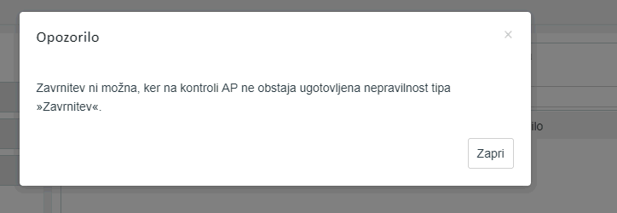

Zavrnitev naredite tako, da najprej vnesete "ugotovitev". To naredite tako, da v Kontrola-AP kliknete na gumb »+Dodaj« in se vam odpre novo okno, v katerem vpišete zahtevane podatke in pri polju Tip ugotovitve izberete "zavrnitev". Nato bo zavrnitev ZzI oz. ZzIP-ja možna.
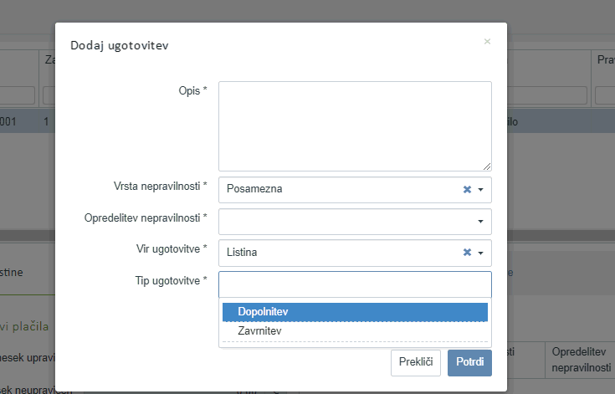

Kontrolor je ob pregledu ZZi le tega zavrnil in pozabil pripeti kontrolni list. Kako lahko to popravi?
Ko je ZzI zavrnjen tega ni več mogoče popraviti. Upravičencu mora po elektronski pošti poslati ugotovitve, ta pa bo nato kreiral nov ZzI.

- Potrditev ZzI po vnosu dopolnitev/ popravkov
V kontroli AP ni gumba potrditev. Problem je v tem, da je upravičenec že uredil dopolnitve in jih uspešno oddal, pri meni pa je status kontrole še vedno v dopolnitvi in zahtevka ne morem potrditi, saj nimam gumba "potrdi".
Upravičenec mora v zavihku Zahtevka za izplačilo - Dopolnitve vnesti Odgovor in nato klikniti Zaključi dopolnitev (razvidno iz zaslonske slike).

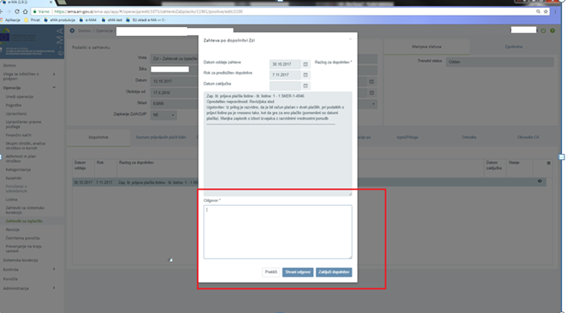

- Dokazila o plačilu
V AP lahko v predogledu pregledamo račun, dokazil o plačilu pa ne. Če ga želimo videti, ga je potrebno najprej shraniti in nato odpreti. Ali predogled dokazil o plačilu ne deluje?
Rešitev je šele v izdelavi. Trenutna rešitev je, da si priloge shranite na računalnik in pogledate dokument.

- Kontrola na kraju samem (PKS)

Od MF smo prejeli obvestilo, da je potrebno pripeti kontrolni list PKS. Ker navedeni PKS ni bila izvedena, bi bilo potrebno navedeno ustrezno popraviti, vendar nam e-MA tega ne omogoča. Ravno tako ni mogoče vnesti nove PKS.
PKS se vnaša na ravni pogodbe, ki je podlaga za izplačilo. Potrebno je najprej preveriti, če se ga vnaša na ustrezno pravno podlago – če se ga npr. vnaša na ravni ODLPOD, prava pravna podlaga pa je POJRJP, vnos na ODLPOD ne bo možen.

